**KARYA TULIS ILMIAH**

**UJI EFEK PENUMBUH RAMBUT EKSTRAK ETANOL DAUNTEH HIJAU *(Camellia sinensis* L*)* DENGAN PEMBANDING HAIR TONIC PADA KELINCI**



**LUSIANA**

**NIM : P07539014046**

**POLITEKNIK KESEHATAN KEMENKES MEDAN**

**JURUSAN FARMASI**

**2017**

**SURAT PERNYATAAN**

**UJI EFEK PENUMBUH RAMBUT EKSTRAK ETANOL DAUN TEH HIJAU *(Camellia sinensis* L*)* DENGAN PEMBANDING**

**HAIR TONIC PADA KELINCI**

**Dengan ini saya menyatakan bahwa Karya Tulis Ilmiah ini tidak terdapat karya yang pernah diajukan untuk disuatu Perguruan Tinggi, dan sepanjang pengetahuan saya juga tidak terdapat karya atau pendapat yang pernah ditulis atau diterbitkan oleh orang lain, kecuali yang secara tertulis diacu dalam naskah ini.**

**Medan, Agustus 2017**

**LUSIANA**

**NIM : P07539014046**

**LEMBAR PERSETUJUAN**

**JUDUL : UJI EFEK PENUMBUH RAMBUT EKSTRAK ETANOL TEH**

**HIJAU*(Camellia sinensis L)* DENGAN PEMBANDING HAIR**

**TONIC PADA KELINCI**

**NAMA : LUSIANA**

**NIM : P07539014046**

Telah diterima dan diseminarkan dihadapan penguji.

Medan, 2017

Menyetujui

Pembimbing

Dra. Masniah, Apt., M.Kes

NIP. 196204281995032001

Ketua Jurusan Farmasi

Politeknik Kesehatan Kemenkes Medan

Dra. Masniah, Apt., M.Kes

NIP. 196204281995032001

**LEMBAR PERSETUJUAN**

**JUDUL : UJI EFEK PENUMBUH RAMBUT EKSTRAK ETANOL DAUN**

**TEH HIJAU*(Camellia sinensis L)* DENGAN PEMBANDING HAIR**

**TONIC PADA KELINCI**

**NAMA : LUSIANA**

**NIM : P07539014046**

**Karya Tulis Ilmiah Ini Telah Diuji Pada Sidang Ujian Akhir Program**

**Jurusan Farmasi Politeknik Kesehatan Kemenkes Medan**

Penguji I Penguji II

Drs. Djamidin Manurung, Apt. MM Dra. D. Elysa Putri Mambang, M.Si, Apt

NIP. 195505121984021001 NIP. 195410101994032001

Ketua Penguji

Dra. Masniah, Apt., M.Kes

NIP. 196204281995032001

Ketua Jurusan Farmasi

Politeknik Kesehatan Kemenkes Medan

Dra. Masniah, Apt., M.Kes

NIP. 196204281995032001

POLITEKNIK KESEHATAN KEMENKES MEDAN

JURUSAN FARMASI

KTI, Juli 2017

Lusiana

**UJI EFEK PENUMBUH RAMBUT EKSTRAK ETANOL DAUN TEH HIJAU *(Camellia sinensis* *L)* DENGAN PEMBANDING HAIR TONIC PADA KELINCI**

viii+31 halaman+3 gambar+8 lampiran+ 1 tabel

**ABSTRAK**

Daun teh hijau *(Camellia sinensis, L.)* secara tradisional mempunyai khasiat sebagai penyubur rambut. Kandungan kimia yang terdapat dalam daun tersebut yang membantu untuk pertumbuhan rambut, seperti flavonoid, vitamin B1, B2, vitamin C, tanin atau katekin yang terdiri dari epikatekin, epikatekin gallat, epigallokatekin, dan epigallokatekin-3-gallat.

Penelitian ini bertujuan untuk mengetahui apakah ekstrak daun teh hijau dapat menumbuhkan rambut kelinci.

Metode yang dilakukan penelitian ini adalah eksperimen. Prosedur penelitian meliputi pembuatan ekstrak daun teh hijau dengan cara maserasi.Sediaan tersebut dibuat dengan 3 konsentrasi yaitu 100%, 75% dan 50%.

Ekstrak Daun Teh yang diperoleh 24,50 gram. Pertumbuhan rambut dalam 14 hari sangat signifikan. Dimana Ekstrak Daun Teh 100% lebih cepat menumbuhkan rambut dibandingkan dengan Ekstrak Daun Teh Hijau 75% dan 50%, tetapi lebih lambat dibandingkan dengan pembanding.

Berdasarkan hasil tersebut, dapat disimpulkan bahwa Ekstrak Daun Teh Hijau 100% memberikan aktivitas pertumbuhan rambut pada kelinci.

Kata kunci: *Uji efek penumbuh rambut, ekstrak etanol daun teh hijau, kelinci*

Daftar bacaan : 12 (1979-2015)

HEALTH POLYTECHNIC OF HEALTH MINISTRY OF MEDAN

DEPARTMENT OF PHARMACY

SCIENTIFIC PAPER, July 2017

Lusiana

**EFFECT OF HAIR GROWER ETHANOL GREEN TEA ETHANOL EXTRACT (*Camellia sinensis.* L) WITH HAIR TONIC COMPETITION ON RABBIT**

Viii + 31 pages + 3 images + 8 attachments + 1 table

**ABSTRACT**

Green tea leaves (Camellia sinensis, L.) have traditionally been used as a fertilizer for hair. Chemical content contained in the leaves that help for hair growth, such as flavonoids, vitamin B1, B2, vitamin C, tannins or catechins consisting of epikatekin, epikatekin gallat, epigallokatekin, and epigallokatekin-3-gallat.

This study aims to determine whether green tea leaf extract can grow rabbithair**.**

The research procedure consisted of making of green tea leaf extract by maceration. The preparations were made with 3 concentrations of 100%, 75%, 50, in this study which observed there were 5 parts of Negative Control, Positive Control, 100% Tea Leaf Extract, 75% Tea Leaf Extract, 50% Tea Leaf Extract. What is observed is the growth in rabbit hair that is determined once every week for 2 weeks.

Tea Leaf Extract obtained 24,50 gram. Hair growth in 14 days is very significant. Where Tea Tea Extract is 100% faster growing hair compared with Leaf Extract of 75% and 50%, but slower than comparison.

100% Tea Leaf Extract gives the fastest hair growth activity compared to 75% Tea Leaf Extract and 50% Tea Leaf Extract, but slower than positive control.  
  
**Keywords**: Green tea leaf extract, activity test, hair growth.

ii

**KATA PENGANTAR**

Puji dan syukur penulis panjatkan kepada Tuhan Yang Maha Esa, atas

segala rahmat dan karunia-Nya sehingga penulis dapat menyelesaikan penelitan dan penyusunan Karya TulisIlmiah yang berjudul **” UJI EFEK PENUMBUH RAMBUT EKSTRAK ETANOL DAUN TEH HIJAU (Camellia sinensis. L) DENGAN PEMBANDING HAIRTONIC PADA KELINCI”.**

Adapun tujuan penelitian ini adalah untuk memenuhi salah satu persyaratan

dalam menyelesaikan program pendidikan diploma III di Politeknik Kesehatan

Kemenkes Medan Jurusan Farmasi.

Dalam menyelesaikan karya tulis ilmiah ini tidak lepas dari dukungan, dorongan serta bantuan dari beberapa pihak sehingga dalam kesempatan ini penulis ingin mengucapkan terima kasih sebesar-besarnya kepada:

1. Ibu Dra. Hj. Ida Nurhayati, M.Kes selaku Direktur Politeknik Kesehatan Kemenkes Medan
2. Ibu Dra. Masniah, Apt., M.Kes selaku Ketua Jurusan Farmasi Politeknik Kesehatan Medan dan pembimbing Karya Tulis Ilmiah yang selalu member masukan serta bimbingan kepada penulis dalam menyelesaikan Karya Tulis Ilmiah dan selama melakukan penelitian serta telah mengantarkan penulis mengikuti Ujian Akhir Program.
3. Bapak Lavinur, ST., M.Si selaku pembimbing akademik yang telah membimbing penulis selama mengikuti kuliah di Jurusan Farmasi Poltekkes Kemenkes Medan.
4. Bapak Drs. Djamidin Manurung, Apt. MM selaku penguji I dan Ibu Dra. D. Elysa Putri Mambang, M.Si, Apt selaku penguji II yang telah menguji dan memberi masukan serta saran kepada penulis.
5. Seluruh staf dosen dan pegawai Jurusan Farmasi Poltekkes Kemenkes Medan.
6. Teristimewa kepada orangtua saya tercinta Hosdiman Sinaga dan Hetty Agustina Sihaloho, S.Pd beserta adik saya Amelia Salvatoris Sinaga dan keluarga besar saya tercinta yang memberi dukungan moral, materi maupun doa serta motivasi kepada penulis sehingga penulis dapat menyelesaikan Karya Tulis Ilmiah ini.
7. Kepada seluruh pihak yang memberikan dukungan yang tidak dapat penulis sebut satu per satu.

Penulis menyadari bahwa Karya Tulis Ilmiah ini masig jauh dari kata sempurna. Oleh karena itu, penulis mengharapkan kritik dan saran yang membangun demi kesempurnaan Karya Tulis Ilmiah ini.

Akhir kata penulis mengucapkan terima kasih dan semoga Karya Tulis Ilmiah ini dapat bermanfaat bagi semua.

Medan, Juli 2017

**DAFTAR ISI**

ABSTRAK i

KATA PENGANTAR iii

DAFTAR ISI v

DAFTAR TABEL vii

DAFTAR GAMBAR viii

DAFTAR LAMPIRAN ix

BAB I Pendahuluan

1.1 Latar belakang 1

1.2 Perumusan Masalah 3

1.3 Tujuan Penelitian 3

1.4 Manfaat Penelitian 3

BAB II Tinjauan Pustaka

2.1 Tinjauan Pustaka 4

2.2 Kerangka Konsep 17

2.3 Defenisi Operasional 17

2.4 Hipotesis 17

BAB III Metode Penelitian

3.1 Jenis dan Desain Penelitian 18

3.2 Lokasi dan Waktu Penelitian 18

3.3 Populasi dan Sampel Penelitian 18

3.4 Jenis dan Cara Pengumpulan Data 18

3.5 Pengolahan dan Analisis Data 22

BAB IV Hasil dan Pembahasan 23

BAB V Simpulan dan Saran 26

Daftar Pustaka 27

Lampiran 28

**DAFTAR TABEL**

Halaman

Tabel 4.1. Data hasil rata-rata panjang rambut tiap perlakuan per minggu 23

**DAFTAR GAMBAR**

Halaman

Gambar 2.1. Daun Teh 4

Gambar 2.2. Struktur rambut 9

Gambar 2.3 Siklus pertumbuhan rambut 13

Gambar 2.4. Kelinci 15

**DAFTAR LAMPIRAN**

Halaman

Lampiran 1 Dokumentasi Penelitian 28

Lampiran 2 Tabel Hasil Penelitian 34

Lampiran 3 Daftar Jadwal Bimbingan 35

Lampiran 4 Surat izin penelitian 36

**BAB I**

**PENDAHULUAN**

**A. Latar Belakang**

Rambut adalah mahkota, itulah ungkapan yang tepat untuk rambut dan sebagian besar orang pastinya menginginkan rambut yang indah dan sehat. Bayangkan saja jika kesehatan rambut tidak terawat maka yang akan terjadi adalah kerusakan rambut dan kerontokan rambut, dan kerontokan rambut ini telah dialami oleh beberapa orang. ( Maqassary. 2013)

Kerontokan rambut menjadi masalah tersendiri bagi pria dan wanita. Bila dibiarkan, maka dapat mengakibatkan kebotakan. Kebanyakan orang normalnya kehilangan 50 hingga 100 helai rambut per harinya. Namun dengan adanya sekitar 100.000 rambut yang ada di kulit kepala, rambut yang jatuh pun tidak akan menyebabkan penipisan yang terlihat. Seiring bertambahnya umur, rambut pun secara pelahan-lahan mulai menipis. Hal ini tentu mengurangi keindahan penampilan. Apalagi bagi wanita,rambut ibarat mahkota.Kerontokan bisa disebabkan oleh faktor *internal* maupun *eksterna*l. Penyebab internal misalnya karena kekurangan vitamin dan mineral,pengaruh hormon,stres,penyakit,maupun faktor genetik. Sementara penyebab eksternal misalnya karena penggunaan bahan kimia (pewarnaan,hair styling,dll),kurangnya menjaga kebersihan rambut dan tepapar polusi.

Ras yang berkulit putih lebih banyak menderita kebotakan, 96% akan kehilangan volume rambut secara signifikan, hal ini berhubungan dengan genetika.Pada usia 30 tahun, 30% laki-laki kulit putih akan menunjukkan tanda-tanda kebotakan. pada usia 50 tahun, 50%. Pria ras kulit putih akan empat kali lebih mungkin untuk mengalami kebotakan dibandingkan pria kulit hitam. ( Majalah Life & Style )

Penelitian yang dilakukan Research International tahun 2008 terhadap 601 wanita dan 201 pria Indonesia, pengguna produk perawatan rambut diketahui 36% wanita Indonesia yang mengalami masalah rambut rontok. Sebanyak 78% dari mereka sangat khawatir akan masalah rambut rontok tersebut, sedangkan 16% pria Indonesia menyatakan dirinya mengalami masalah rambut rontok, dan 75% sangat khawatir akan masalah rambut rontok tersebut.

Produk perawatan rambut seperti shampo, conditioner, vitamin, toner, termasuk kosmetika. Menurut PMK RI NOMOR 1175/MENKES/PER/VIII/2010 Kosmetika adalah bahan atau sediaan yang dimaksudkan untuk digunakan pada bagian luar tubuh manusia (epidermis, rambut, kuku, bibir dan organ genital bagian luar) atau gigi dan membran mukosa mulut terutama untuk membersihkan,mewangikan, mengubah penampilan dan atau memperbaiki bau badan atau melindungi atau memelihara tubuh pada kondisi baik..

Berdasarkan Undang-Undang RI No. 36 tahun 2009 tentang kesehatan. Obat tradisional adalah bahan atau ramuan bahan yang berupa bahan tumbuhan, bahan hewan, bahan mineral sediaan sarian (galenik) atau campuran dari bahan tersebut secara turun-temurun telah digunakan untuk pengobatan dan dapat diterapkan sesuai dengan norma yang berlaku di masyarakat.

Untuk mengatasi kebotakan rambut dapat digunakan produk perawatan rambut yang dijual dipasaran dan juga menggunakan tanaman yang ada disekitar kita. Tanaman yang berkhasiat untuk mengatasi kebotakan rambut adalah seperti lidah buaya, seledri, kemiri, bawang merah dan daun teh.

Penggunaan beberapa tanaman secara empirik digunakan oleh masyarakat untuk merangsang pertumbuhan rambut banyak juga yang didasarkan secara ilmiah. Sebagian telah terbukti secara ilmiah seperti lidah buaya, kemiri, seledri dan lainnya.

Ekstrak adalah sediaan kering, kental, atau cair dibuat dengan menyari simplisia nabati atau hewani menurut cara yang cocok, di luar pengaruh cahaya matahari langsung. ( Depkes RI 1979)

Menurut Amini (2016), daun teh mengandung Antioksidan yang dapat mencegah rambut rontok dan membantu pertumbuhan rambut.

Teh hijau (*Camellia Sinensis,* L.) telah dikenal penggunaannya dalam kehidupan sehari–hari sebagai minuman, serta nutraseutikal dengan memanfaatkan efek farmakologinya yaitu antioksidan, dan antikanker (Mahmood,, 2010).

Dari uraian diatas penulis ingin meneliti tentang Dauh teh hijau untuk pertumbuhan rambut dan efektivitasnya pada rambut kelinci.

**B. Perumusan Masalah**

1. Bagaimana efek penumbuhan rambut oleh Ekstrak Daun Teh hijau?

**C. Tujuan Penelitian**

1.Untuk mengetahui efek penumbuh rambut Ekstrak Daun teh hijau pada kelinci dengan pembanding hair tonik.

**D. Manfaat Penelitian**

1.Sebagai bahan informasi kepada masyarakat bahwa Ekstrak Daun teh hijau dapat digunakan sebagai penumbuh rambut.

2.Untuk mendukung program pemerintah dalam mengembangkan obat tradisional.

**BAB II**

**TINJAUAN PUSTAKA**

**2.1 Daun Teh hijau *(Camellia sinensis* L*)***

**Taksonomi, Morfologi, Kandungan Kimia**

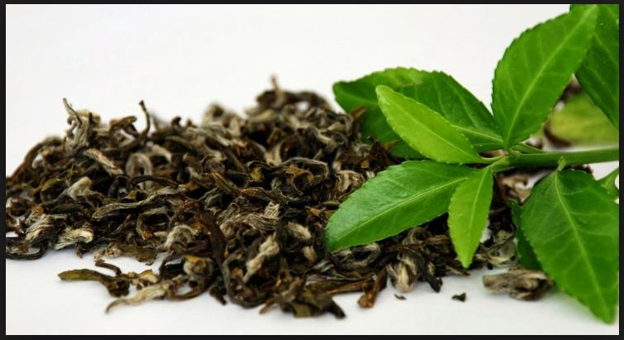

Gambar 2.1 Daun Teh Hijau

Camellia sinensis L adalah nama botani tumbuhan teh.Tanaman teh berasal dari kawasan India Utara dan China selatan. Tumbuhan ini umumnya ditanam di daerah perkebunan. Pohonnya kecil,batang tegak berkayu,bercabang-cabang. Daunnya tunggal bertangkai pendek,letak berseling. Helai daun kaku,bentuknya memanjang ujung dan pangkal runcing,bertepi gerigi halus. Pertulangan menyirip. Panjang 6-18 cm,lebar 2-6 cm. Warnanya hijau,permukaannya mengkilap saat muda berambut halus. Bunga keluar dari ketiak daun,warnanya putih cerah dengan kepala sari berwarna kuning. Tanaman teh dapat tumbuh pada ketinggian 2300 dpl. ( Parjan, 2013)

Nama lain teh adalah the (Perancis), te (Spanyol); Cha da India (Portugis). Ada dua kelompok varietas teh yang dikenal, yakni assatnica atau teh Assam dan Sinensis atau China, berasal dari Assam dan China. Di dalam setiap varietas ada berbagai seleksi yang berasal dari daerah-daerah khusus yang disebut “Jats”. Karena teh sekarang terutama diperbanyak sacara vegetatif, Jat seringkali mempunyai ciri kualitas khusus dari suatu daerah (lokal), distrik atau kebun. ( Hariana ,2013)

Kebanyakan teh pada awalnya diperbanyak dari satu pohon teh yang mempunyai ciri-ciri hasil yang diperoleh dan kemampuan memproduksi populasi besar. Pada kenyataannya, teh seringkali tidak dapat beradaptasi dengan baik terhadap kondisi lingkungan di daerah lain, terutama dalam hal kualitas. Hal ini mendorong munculnya banyak tipe-tipe teh yang dapat beradaptasi secara lokal.

Teh China dan Assam mempunyai sifat morfologi dan kualitas yang berbeda. Dalam perdagangan teh di dunia barat, teh assam dianggap lebih baik. Akan tetapi, akhir-akhir ini jat—jat teh dari jenis-jenis China atau hibrida—hibrida teh Assam juga menghasilkan teh kualitas baik.

Secara morfologi, perbedaan teh Assam dan China terletak pada tipe daun. Hal ini mempengaruhi produktivitas tanaman dan respons terhadap pupuk dan naungan.

Secara historis, budidaya teh China telah dilakukan di China dan Jepang, dimana hasilnya dikeringkan tanpa fermentasi. Tipe teh ini melandasi perdagangan teh China dengan dunia barat yang mulai merosot setelah berkembangnya kebun teh di India, Sri Langka, dan negara lain. Kebun-kebun ini menanam teh Assam yang diproses menjadi teh fermentasi yang baunya lebih sedap daripada teh China tradisional.

**Macam-macam jenis Teh**

1. **Teh hijau (green tea),** teh yang tidak mengalami proses fermentasi. Karena aktivitas enzim sengaja di hentikan dengan panas/steam. Teh hijau memiliki kandungan zat tanin yang sangat tinggi.
2. **Teh oolong,** teh yang proses fermentasinya berjalan secara tidak sempurna. Sehingga masih mengandung sedikit tanin dan beberapa senyawa turunannya. Teh oolong merupakan perpaduan dari teh hijau dan teh hitam.
3. **Teh hitam (black tea),** teh yang proses fermentasinya berlangsung secara sempurna sehingga hampir semua kandungan tanin terfermentasi menjadi theaflavin dan thearubigin.
4. **Teh putih (white tea),** teh yang di buat hanya dari bagian pucut teh yang terlindung dari sinar matahari sehingga tidak terjadi pembentukan klorofil. Pembuatan teh putih tidak melalui proses oksidasi. Teh putih merupakan jenis teh yang paling banyak mengandung aktioksidan dan biasanya harganya sangat mahal.

**2.1.1 Taksonomi**

Menurut Rukmana dan Yudiracman (2015), sistematika (toksonomi) tumbuhan, tumbuhan teh diklasifikasikan sebagai berikut:

Divisi : *Magnoliophyta*

Subdivisi : *Spermatophyta*

Kelas : *Magnolipsida*

Ordo : *Theales*

Famili : *Theaceae*

Genus : *Camellia*

Spesies : *Camellia sinensis*

**2.1.2 Morfologi Teh**

Menurut Rukmana dan Yudiracman (2015), morfologi tumbuhan teh hijau adalah sebagai berikut:

Secara umum tanaman teh berbentuk tumbuhan kecil terpadu. Tinggi tanaman secara alami dapat mencapai belasan meter. Namun, tanaman teh diperkebunan selalu dipangkas untuk memudahkan pemetikan, sehingga tingginya hanya antara 90-120 cm. Secara terinci, morfologi tumbuhan teh dicirikan dengan struktur bagian tanaman sebagai berikut:

1. **Akar dan batang**. Secara umum tanaman teh berakar dangkal, peka terhadap

keadaan fisik tanah, dan cukup sulit untuk dapat menembus lapisan tanah yang dalam. Akar tanaman teh berupa akar tunggang dan mempunyai banyak akar cabang. Apabila akar tunggangnya putus, maka akar–akar cabang akan menggantikan fungsinya dengan arah tumbuh yang semula melintang (horizontal) menjadi kebawah (vertikal). Batang tanaman teh tumbuh tegak, berkayu tingginya antara 3–5 m atau lebih hingga 20 m, banyak bercabang, dan membentuk semak.

2. **Daun**. Daun berbentuk jorong atau tegak bulat telur terbalik. Tepi daun bergerigi. Daun tunggal dan letaknya hampir berseling. Tulang daun menyirip. Permukaan atas daun muda berbulu halus, sedangkan permukaan bawah bulunya hanya sedikit. Pada umumnya panjang daun 6 -18 cm dan lebar 2-6 cm serta bertangkai pendek. Daun teh memiliki bau (aroma) yang khas dengan cita rasa agak sepat. Daun–daun baru yang mulai tumbuh setelah pemangkasan lebih besar daripada daun–daun yang terbentuk sesudahnya. Pucuk dan ruasnya berambut, daun tua bertekstur seperti kulit, permukaan atasnya berkilat, dan berwarna hijau kelam.

3. **Bunga**. Tanaman teh berbunga sempurna tumbuh pada ketiak daun, tunggal atau beberapa bunga bergabung menjadi satu, berkelamin dua, bergaris tengah 3–4 cm, warnanya kuning, dan berbau harum. Bunga memiliki daun bunga *(calyx*) dan mahkota bunga (*corolla*). Daun bunga berjumlah 5 sepal dan mahkolta bunga 5 petal serta berbentuk lonjong cekung. Tangkai sarinya panjang dengan benang sari (*anthera*) kuning bersel kembar, meninjol 2-3 milimeter ke atas. Putik bertangkai panjang atau pendek dan pada kepalanya terdapat tiga buah sirip. Benang sarinya berjumlah 100–200 tangkai. Sekitar 2 persen dari seluruh bunga pada satu batang tanaman teh berhasil membentuk biji. Penyerbukan buatan (artificial pollination) dapat meningkatkan jumlah buah sampai 14 persen.

4. **Buah** dan **biji**. Buahnya berupa buah kotak. Berdinding tebal, dan pecah menurut ruang. Buah yang masih muda berwarna hijau dan setelah tua menjadi cokelat kehitaman. Bijinya keras, berwarna cokelat, beruang tiga, berkulit tipis berbentuk bundar di satu sisi, dan datar di sisi yang lain. Buah yang masak dan kering akan pecah dengan sendirinya, serta bijinya ikut keluar. Dalam satu buah berisi 1–6 biji, tetapi rata –rata 3 biji. Biji mengandung minyak dengan kadar yang tinggi, yaitu 20% dari berat biji.

.

**2.1.3 Kandungan Kimia Tanaman Daun Teh Hijau**

Daun teh hijau mengandung komponen bioaktif. Jenis fenol dalam tanaman teh pada umumnya adalah asam fenolat, flavonoid, dan tanin. Flavonoid yang banyak terdapat di daun teh hijau adalah tanin atau katekin 0,35 gram/100 gram daun, treutama epicatekin 0,63 gram/100 gram daun, epikatekin gallat 2,75 gram/100 gram daun, epigallokatekin 2,35 gram/100 gram daun, dan epigallokatekin gallat 10,55 gram/100 gram daun, vitamin B1,B2 dan vitamin C (Rukmana, 2015).

**2.1.4 Manfaat daun teh hijau**

Menurut Rukmana (2015), manfaat daun teh hijau adalah sebagai berikut:

1. Meningkatkan kinerja otak dan memperkuat pikiran

2. Mencegah serangan jantung

3. Membantu mengusir bau mulut

4. Meningkatkan memori dan menjaga daya ingat

5. Mencegah sakit gigi

6. Membantu melawan penuaan dan menjaga awet muda

7. Menjaga kesehatan kulit

8. Menghindari resiko kebotakan

9. Menjaga kesehatan rambut

10. Mencegah penyakit diabetes

11. Mecegah kanker

**2.2 Rambut**

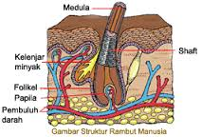

Gambar 2.2 Struktur Rambut

Rambut merupakan tambahan pada kulit kepala yang sering memberikan kehangatan,perlindungan dan keindahan. Rambut juga terdapat diseluruh tubuh,kecuali telapak tangan,telapak kaki,bibir. ( Kusumadewi,2003)

Semua jenis rambut tumbuh dari akar rambut yang ada di dalam lapisan dermis dari kulit. Oleh karena itu kulit kepala atau kulit bagian badan lainnya memiliki rambut.

**2.2.1 Fungsi Rambut**

**1. Pelindung**

Ketika nenek moyang manusia masih hidup dihutan belukar dan tinggal di dalam gua-gua,satu-satunya pelindung utama bagi kepala adalah rambutnya. Akibatnya berbagai benturan dan gesekan dengan kekejaman alam sekitar diperkecil oleh rambut subur yang tumbuh dikepala.( Kusumadewi,2003)

Kandungan rambut di dalam kulit berhubungan langsung dengan ujung-ujung saraf perasa,dengan cepat mampu mengantar denyut-denyut sinyal ke otak,sehingga manusia segera mampu bereaksi terhadap keadaan yang menjadi penyebabnya. Jika kita mendadak menjadi sangat tegang atau ketakutan,otot penegak rambut yang menempel dikandunga rambut dalam kulit akan mengerut dan menjadikan rambut,bulu kuduk,atau bulu roma kita berdiri.

**2. Pengaturan Suhu**

Bulu badan pada hewan merupakan penyekat (insulator) yang baik karena zat tanduk memang bersifat sebagai pengantar (konduktor) panas yang buruk,dengan demikian lapis bulu badan berguna untuk menyimpan panas badan. Pada manusi fungsi ini hampir tidak ada lagi sejalan dengan perkembangan cara-cara lain untuk memelihara suhu tubuh yang konstan melalui kelenjar-kelenjar keringat,peredaran darah kulit dan pengaruh susunan syaraf terhadap struktur-stuktur tadi.

**3. Keringat dan Air**

Lapisan bulu badan memiliki luas permukaan yang amat besar dan dengan demikian membantu penguapan keringat.

**4. Penarik Jenis Kelamin yang lain**

Pada hewan bulu dan warna bulu mempunyai daya tarik terhadap hewan yang berbeda jenis kelaminnya.

**5. Pengutaraan Emosi**

Pada hewan rasa takut,kemarahan dan sebagainya dinyatakan dengan bulu badan yang disebut pilomotion.

**6. Sebagai Alat Perasa**

Rambut memperbesar efek rangsang sentuhan terhadap kulit,sentuhan terhadap bulu mata menimbulkan refleks menutup kelopak mata. Kepekaan kulit terhadap sentuhan berbanding sejajar dengan kelebatan pertumbuhan rambut 312 cm2 sangat peka terhadap sentuhan.

**2.2.2 Kerusakan Rambut**

Rambut rusak adalah yang kering,patah-patah,selalu kusut,ujung rambut terbelah,rambut rontok,rambut berbintil,rambut bengkak,rambut bercincin dan lain-lainnya. Penyebab kerusakan rambut ini tidak hanya dari kosmetika yang dipakai tetapi juga dari sebab-sebab lain dianataranya : Penyakit Kulit,jamur dan lain-lainnya. Adapun sebab-sebab dari kerusakan rambut tersebut diantaranya kosmetika,jamur,sinar matahari,penyakit kulit dan masih banyak lagi. Kerusakan rambut juga dapat mengakibatkan rambut rontok dan menjadi botak,beberapa faktor yang menyebabkan rambut rontok ialah :

1. **Infeksi merupakan sebab utama kebotakan**

Luka pada kulit kepala akibat jamur pada umumnya yang tumbuh di kulit kepala sehingga menyebabkan infeksi dan sebabkan rambut tak bisa tumbuh kembali.

1. **Faktor Hormonal**

Perubahan hormonal dapat menyebabkan rambut rontok secara permanen atau pun semi permanen yang ditandai dengan gejala bintik-bintik kebotakan. Kelebihan atau ada peningkatan hormon testeron merupakan penyebab utama rontoknya rambut. Sedangkan rambut pada seorang wanita,perubahan hormon pada saat ,menopause dapat menyebabkan rambut rontok. Ketidakseimbangan hormonal karena kontrasepsi dan kehamilan juga dapat menyebabkan rambut rontok tetapi penyebab ketidakseimbangan itu nantinya akan bisa memperbaiki sendiri seiring berjalannya waktu.

1. **Faktor Genetik**

Penelitian yang dilakukan oleh The National Institutesof Health mengatakan bahwa 25% kebotakan pada pria dialami pada saat berusia 30-an. Rontoknya rambut akan lebih banyak dialami oleh pria,tetapi perempuaan lebih banyak mengalami penipisan rambut. Biasanya kebotakan akan dialami oleh pria dan wanita ketika berkeluarga.

1. **Akibat pengaruh konsumsi obat-obatan**

Efek samping dari beberapa obat juga menjadi penyebab rontoknya rambut. Obat jenis tiroid,kelebihan vitamin A dan beberapa obat antidepresi seperti protrilyline,antibiotik dapat menyebabkan rambut rontok. Radiasi perawatan dan kemotrapi juga penyebab rontoknya rambut pada kebanyakan pasien.

1. **Akibat menjalani program diet**

Perubahan pola makan atau gizi buruk dapat menyebabkan rontoknya rambut pada beberapa orang. Kekurangan zat protein,zat besi dan zinc (seng) merupakan penyebabnya rambut rontok karena rambut juga melakukan diet atau kekurangan asupan nutrisi pada rambut.

1. **Alopecia Areata (penyakit rontoknya rambut)**

Alopecia Areata adalah penyakit autoimun yang dapat dialami oleh orang dewasa ataupun anak-anak. Lemahnya sistem kekebalan tubuh yang menyebabkan folikel rambut menjadi target dari penyakit ini. Belum ada obatnya walaupun beberapa dokter hanya bisa memberikan obat umum untuk menumbuhkan rambut.( Husein,2015)

1. **Stres**

Stres merupakan penyakit yang serius karena secara prosedural akan menyebabkan timbulnya bintik-bintik botak.

**2.2.3. Pertumbuhan rambut**

Sejak awal kehidupan manusia, rambut aktif tumbuh dan istirahat kemudian pada waktu tertentu akan rontok, lalu tumbuh lagi sebagai siklus yang bergantian.

Setiap bulan, rambut akan tumbuh sepanjang 12 mm. Manusia memiliki rata–rata 90.000 sampai 140.000 folikel. Setiap helai rambut, akan mengalami fase pertumbuhan dan kerontokan. Waktu yang dibutuhkan selama proses antara rambut tumbuh dan rontok, biasanya sekitar 2 sampai 3 bulan (Muliyawan dan Suriana, 2013).

Kecepatan pertumbuhan rambut normal antara 0,2–0,35 mm per hari atau

sekitar 2,54 cm setiap 2-3 bulan. Pertumbuhan rambut wanita lebih cepat daripada pria. Namun, kecepatan pertumbuhan rambut juga dipengaruhi oeh hormon, metabolisme, nutrisi dan vaskularisasi (aliran darah) dari masing–masing orang.

Waktu hidup rambut bervariasi, misalnya pada rambut kepala waktu hidupnya bisa mencapai 2,5 tahun, tetapi bulu mata hanya mencapai 100–150 hari saja. Ukuran rambut juga bervariasi, rambut kepala yang normal memiliki diameter sekitar 1/15 mm, sedangkan rambut yang tumbuh di daerah dagu, kening, dan bagian lainnya memiliki diameter yang lebih besar (Putro, 1997).

Menurut siklus pertumbuhannya, rambut di bedakan dalam 3 fase yaitu:

a. Fase anagen (masa pertumbuhan)

Aktivitas pertumbuhan rambut akan berlangsung antara 2 -6 tahun (rata–

rata (1.000 hari). Sel–sel rambut mengalami mitosis untuk membentuk sel–sel baru yang mendorong sel–sel yang lebih tua menuju ke atas sehingga rambut bertambah panjang.

b. Fase katagen (masa peralihan)

Fase ini di mulai dengan penebalan jaringan ikat di sekitar folikel rambut. Bagian tengah akar menyempit, sedangkan bagian bawah melebar serta mengalami pertandukan sehingga bentuknya seperti “gada”. Aktivitas ini berlangsung antara 2-3 minggu.

c. Fase telogen (masa istirahat)

Pada fase telogen ini, rambut ini tumbuh atau istirahat sampai terjadi kerontokan. Fase dimulai dari memendeknya sel epitel membentuk tunas kecil sehingga menjadi rambut baru dan rambut yang berbentuk gada akan mendorong keluar. Aktivitas fase ini antara 90–100 hari. Siklus pertumbuhan rambut dapat dilihat pada Gambar 2.3 berikut:



**Gambar 2.3** Siklus pertumbuhan rambut

**2. 3 Hair Tonic**

Hair tonic adalah sediaan kosmetika yang membantu merangsang pertumbuhan rambut,memperkuat akar rambut,serta memberi nutrisi pada rambut. Menjadikan rambut terpelihara kesuburannya dan tidak mudah rontok.

Hair tonic yang digunakan adalah hair tonik Mustika Ratu yang mengandung Aqua, Alcohol, PEG-75 Lanolin, Glycerin, Chinchona Succirubra Bark Extract, Eclipta Alba Extract, Panthenol, Parfum, Phenoxyethanol, Methyl Paraben, Ethylparaben, Butylparaben, Prophylparaben, Isobutylparaben, Climbazole, Cl 19140.

Hair tonic adalah seri perawatan rambut untuk pria atau wanita yang berasal dari bahan alami yang diformulasikan khusus untuk menumbuhkan rambut, menebalkan rambut, mengurangi kerontokan rambut, menghambat proses tumbuhnya uban.

Hair tonic in bekerja dengan cara melancarkan peredaran darah di kulit kepala, menutrisi dan menyehatkan akar rambut, menumbuhkan rambut, menebalkan rambut. (Husein, 2015)

**2. 4 Ekstrak**

Ekstrak adalah sediaan kering, kental, atau cair dibuat dengan menyari simplisia nabati atau hewani menurut cara yang cocok, di luar pengaruh cahaya matahari langsung. (Depkes RI, 1979)

Ekstrak kental atau ekstrak semisolid, adalah sediaan yang memiliki tingkat kekentalan di antara ekstrak kerin dan ekstrak cair. Suatu ekstrak kental diartikan dengan kadar air antara 20-25%; hanya pada Extractum Liquiritae diizinkan kadar air sebanyak 35% (Van Duin, 1947)

Istilah *maceration* berasal dari bahasa Latin *macerare.*yang artinya”merendam”. Merupakan proses paling tepat di mana obat yang sudah halus memungkinkan untuk direndam dalam menstrum sampai meresap dan melunakkan susunan sel, sehingga zat-zat yang mudah larut akan melarut.(Howard, 1989)

Dalam proses maserasi, obat yang akan diekstraksi biasanya ditempatkan pada wadah atau bejana yang bermulut lebar, bersama menstrum yang telah ditetapkan, bejana ditutup rapat, dan isinya dikocok berulang-ulang lamanya biasanya berkisar dari 2-14 hari. (Howard, 1989)

Maserasi adalah cara penarikkan simplisia dengan merendam simplisia tersebut dalam cairan penyari pada suhu biasa ataupun memakai pemanasan. Ph. Belanda VI mentapkan suhunya 15°-25°. (Syamsuni, 2010)

**2. 5 Hewan Percobaan**

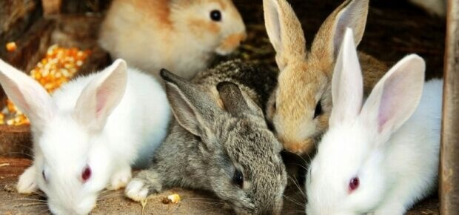

**Gambar 2.4 Kelinci**

Hewan percobaan adalah spesies yang dipelihara di laboratorium secara intensif dengan tujuan untuk digunakan dalam penelitian baik dalam bidang obat-obatan maupun zat kimia berbahaya/berkhasiat bagi umat manusia.

Ada enam cara untuk memelihara dan mengembangakan hewan percobaan sehingga didapatkan hewan yang benar-benar standard untuk digunakan di laboratorium,antara lain :

1. Adanya pengawasan terhadap lingkungan hewan
2. Adanya pengawasan terhadap kesehatan hewan
3. Adanya pengawasan terhadap staf atau pegawai yang memeliharanya
4. Adanya pengawasan terhadap makanan dan minuman yang diberikan
5. Adanya pengawasan terhadap sistem terlaksana dan pembiakannya
6. Adanya pengawasan terhadap kualitas hewan

Dalam penelitian ini penulis menggunakan kelinci sebagai hewan percobaan. Pada umumnya, kelinci meruapakan hewan yang jinak,sehingga lebih mudah menggunakan kelinci tanpa adanya perlawanan dari kelinci tersebut. Kelinci yang digunakan adalah kelinci yang sehat.

Untuk menjaga kelinci tetap sehat, ada beberapa hal yang perlu diperhatikan dalam merawat kelinci,antara lain :

1. Lingkungan hidup harus aman dan sehat seperti kandang yang kering dan ventilasi yang cukup.
2. Makanan yang diberikan harus bermutu yng baik dan takarannya cukup.
3. Minuman kelinci harus bersih,segar dan tidak tercemar penyakit
4. Keadaan kelinci diamati setiap hari bila ada gejala kelinci yang kurang sehat segera diatasi.

**Ciri-ciri kelinci yang sehat adalah :**

1. Pandangan mata terang

Mata yang kurang jernih,menunjukkan kelinci kurang sehat

1. Bulu mata/merata

Bulu mata kasar atau nampak suram,menunjukkan bahwa kelinci itu kurang sehat

1. Hidung kering

Hidung yang basah menunjukkan bahwa kelinci itu sedang pilek

1. Kelinci lincah dan suka main-main

**Syarat-syarat kelinci yang dapat digunakan sebagi hewan percobaan :**

1. Umur kurang lebih 6 bulan
2. Berat kurang lebih 2 kg
3. Jenis kelamin jantan dan betina
4. Kondisi sehat dan tidak hamil

**2.6 Kerangka Konsep**

**Variabel Bebas Variabel Terikat**

**Ekstrak DaunTeh 100%**

**Ukuran Panjang Rambut Kelinci**

**Ekstrak DaunTeh 75%**

**Ekstrak DaunTeh 50%**

**2.7 Definisi Operasional**

1. Ekstrak Daun Teh adalah sediaan pekat dari Daun Teh yang dibuat secara maserasi
2. Ukuran Panjang rambut pada kelinci adalah ukuran yang didapat pada saat dilakukan percobaan, ukuran tersebut dalam satuan mm.

**D. Hipotesis**

1. Ada efek Ekstrak Daun teh dalam pertumbuhan rambut.

**BAB III**

**METODE PENELITAN**

**3.1 Jenis dan Desain Penelitian**

Jenis penelitian yang digunakan pada penelitian ini adalah penelitian eksperimental dengan design Posttest Only Control Group Design,dimana tidak ada pengukuran pada awal rambut kelinci kemudian dilakukan perlakuan selanjutnya mengukur rambut yang mulai tumbuh dan membandingkan dengan kelompok control.

**3.2 Lokasi dan Waktu Penelitian**

Penelitian di Laboratorium Farmakologi Poltekkes Kemenkes Jurusan Farmasi Medan dalam waktu 2 minggu.

**3.3 Populasi dan Sampel**

- Populasi penelitian ini adalah kelinci umur 2-3 bulan dengan BB 1-2 kg.

- Sampel penelitian yang dipilih berjumlah 3 ekor kelinci.

- Teknik sampling yang digunakan adalah Purposive sampling.

**3.4 Jenis dan Cara Pengumpulan Data**

Jenis data dalam penelitian adalah data primer karena peneliti sendiri yang langsung mengambil data tersebut. Cara pengumpulan data dalam penelitian ini adalah dengan cara observasi.

**3.4.1 Alat**

Alat pencukur rambut, Karet, Disposible injection, Pisau, Beaker Glass, Sendok pengaduk,Plastik

**3.4.2 Bahan**

Daun teh hijau**,** Hewan uji kelinci (umur 2-3 bulan, BB 1-2 kg)**,** Hair tonik (Mustika Ratu), Alkohol 70%**,**  Aqua pro injeksi

**3.4.3 Prosedur Kerja**

**3.4.3.1 Persiapan Hewan Percobaan**

1. Kelinci (3 ekor ) yang sudah dibeli segera dibersihkan (dimandikan )

2. Adaptasikan kelinci lebih kurang 2 minggu,beri makan dan minum

3. Cukur rambut pada punggung kelinci sampai bersih.Bagi menjadi 6 bagian/kotak persegi dengan sisi 2,5cm. (bagian yang tak bisa dijilat

Pencukuran rambut dan pembagian punggung kelinci adalah sebagai berikut :

Kotak 1 :Diolesi Alkohol 70% (kontrol negatif)

Kotak 2 :Diolesi Hair tonik (kontrol positif)

Kotak 3 : Diolesi Ekstrak Daun Teh 100%

Kotak 4 : Diolesi Ekstrak Daun Teh 75%

Kotak 5 : Diolesi Ekstrak Daun Teh 50%

**3.4.3.2 Pembuatan Ekstrak Etanol Daun Teh**

Sebanyak 2 kg daun teh yang telah dikumpulkan dicuci bersih dengan air

mengalir. Daun ini diangin-anginkan kemudian ditimbang sebagai berat basah,

lalu dikeringkan dilemari pengering pada suhu 40 - 60 oC hingga kering, simplisia

disebut sudah kering jika simplisia diremas akan hancur, kemudian ditimbang

sebagai berat kering yaitu 620 gram, selanjutnya simplisia diserbuk menggunakan blender, disimpan dalam wadah plastik yang tertutup rapat, terlindung dari panas dan sinar matahari.

Daun teh yang telah dihaluskan ditimbang 200 gram dalam keadaan kering lalu dilarutkan dalam penyari etanol 70%.

Menurut Farmakope Indonesia Edisi IV halaman 1544, Bj alkohol 70% = 0,884 g/ml.

Volume etanol 70% yang dibutuhkan dalam 2000 gram :

$$V=\frac{B}{Bj}=\frac{2000 g}{0,884}=2.262,443 ml=2.262,5 ml$$

Volume etanol 75 bagian etanol 70% yang digunakan:

$$\frac{75}{100}x 2.262,5 ml=1.697 ml$$

Volume etanol 25 bagian etanol 70% yang digunakan:

$$\frac{25}{100}x 2.262,5 ml=566 ml$$

Pembuatan ekstrak etanol daun teh *(Camellia sinensis L)* dilakukan dengan cara maserasi yaitu masukkan sebanyak 10 bagian (200 g) lalu tambahkan cairan penyari 70% sebanyak 75 bagian (1.697 ml) kedalam beaker glass, kemudian diaduk-aduk, tutup rapat dengan plastic karet. Diamkan selama 5 hari sambil setiap hari diaduk-aduk, minimal 3 kali pengadukan selama 5 hari. Setelah itu serkai dan peras. Masukkan sisa cairan Alkohol 70% sebanyak 25 bagian (566 ml) kedalam ampas sampai diperoleh 100 bagian maserat. Diamkan selama 2 hari, enaptuangkan. Uapkan alkohol dengan menggunakan rotary evaporator hingga kental. Ekstrak daun teh yang diperoleh 24,50 g.

Ekstrak kental yang diperoleh dibuat dengan berbagai konsentrasi yaitu : 100%,75%,50%.

1. Konsentrasi 100%

$$\frac{100 g}{100 ml}=1g/ml$$

Maka untuk membuat 10 ml

$$\frac{10 ml}{1 ml}x 1=10 g$$

Ditimbang sebanyak 10 g ekstrak kental daun teh kemudian dicukupkan dengan Aqua steril pro injeksi sampai 10 ml

1. Konsentrasi 75%

$$\frac{75 g}{100 ml}=0,75 g/ml$$

Maka untuk membuat 10 ml

$$\frac{10 ml}{1 ml}x 0,75=7,5 g$$

Ditimbang sebanyak 7,5 g ekstrak kental daun teh kemudian dicukupkan dengan Aqua steril pro injeksi sampai 10 ml

1. Konsentrasi 50%

$$\frac{50 g}{100 ml}=0,5 g/ml$$

Maka untuk membuat 10 ml

$$\frac{10 ml}{1 ml}x 0,5=5 g$$

Ditimbang sebanyak 5 g ekstrak kental daun teh kemudian dicukupkan dengan Aqua steril pro injeksi sampai 10 ml

**3.4.4 Cara Kerja**

1. Pada kotak I oleskan dengan Alkohol sebagai Kontrol negatif

3. Pada kotak II oleskan dengan Hair tonik sebagai Kontrol positif

4. Pada kotak III oleskan dengan Ekstrak Daun Teh 100%

5. Pada kotak IV oleskan dengan Ekstrak Daun Teh 75%

6. Pada kotak V oleskan dengan Ekstrak Daun Teh 50%

6. Oleskan masing-masing 2 kali sehari pagi dan sore selama 2 minggu.

**3.4.5 Pengamatan**

Amati pertumbuhan rambut hewan uji setiap hari lakukan pencabutan rambut di hari ke-7 dan ke-14 secara acak sebanyak kurang lebih 10 helai setiap bagian,kemudian hitung rata-ratanya.

**3.5 Pengolahan dan Analisis Data**

Pada penelitian ini, data penelitian ini di deskripsikan dengan melihat hasil yang didapat pada penelitian.

**BAB IV**

**HASIL DAN PEMBAHASAN**

**4.1 Hasil Ekstraksi Serbuk Daun Teh Hijau**

Hasil Maserasi dari 200 g serbuk simplisia daun teh hijau dengan pelarut etanol 70%, diperoleh ekstrak kental 24,50 g ekstrak daun teh hijau berwarna coklat kehitaman.

**4.2 Hasil Uji Efek penumbuh rambut dengan Ekstrak Daun Teh Hijau**

Hasil perhitungan rata-rata panjang rambut kelinci tiap minggu dapat dilihat

pada Tabel 4.1 berikut ini:

**Tabel 4.1** Data hasil rata-rata panjang rambut tiap perlakuan per minggu

Keterangan :

|  |  |  |  |  |  |  |  |  |  |  |  |  |  |  |  |  |  |  |  |  |  |  |  |  |
| --- | --- | --- | --- | --- | --- | --- | --- | --- | --- | --- | --- | --- | --- | --- | --- | --- | --- | --- | --- | --- | --- | --- | --- | --- |
|  | **PERLAKUAN** | **DATA PANJANG RAMBUT** | | | | | | | | | | | | | | | | | | | | **RATA-RATA** | | |
| **HARI KE-7** | | | | | | | | | | **HARI KE-14** | | | | | | | | | | **HARI KE-7** | | **HARI KE-14** |
| **1** | **2** | **3** | **4** | **5** | **6** | **7** | **8** | **9** | **10** | **1** | **2** | **3** | **4** | **5** | **6** | **7** | **8** | **9** | **10** | |  |
| **I** | **KP** | **5** | **5.5** | **4** | **5** | **5.5** | **6** | **7** | **6.5** | **5** | **5** | **11** | **10** | **9** | **8** | **9** | **11** | **8** | **9** | **9** | **10** | | **5.45** | **9.4** |
|  | **KN** | **1** | **0.5** | **1** | **1** | **0.5** | **0.5** | **1** | **1.5** | **1** | **1.5** | **2** | **3** | **2.5** | **4** | **3** | **2** | **3** | **2** | **3** | **3** | | **0.95** | **2.75** |
|  | **EDT 100%** | **5** | **5.5** | **4** | **4.5** | **3** | **4** | **4.5** | **5.5** | **4.5** | **4** | **6** | **8** | **9** | **8** | **8** | **7** | **6** | **7** | **8** | **9** | | **4.45** | **7.6** |
|  | **EDT 75%** | **5** | **4.5** | **5** | **4.5** | **4.5** | **4** | **5** | **3.5** | **3.5** | **3** | **7** | **6** | **6.5** | **7** | **8** | **8** | **7** | **6** | **5** | **6.5** | | **4.25** | **6.7** |
|  | **EDT 50%** | **3** | **4** | **3.5** | **3** | **3.5** | **5** | **4.5** | **4** | **4.5** | **3.5** | **6** | **7** | **5.5** | **6.5** | **7** | **6.5** | **5.5** | **6** | **7** | **5** | | **3.85** | **6.2** |
| **II** | **KP** | **5** | **5.5** | **4** | **5** | **5.5** | **5.5** | **7** | **6.5** | **5** | **5** | **11** | **10** | **9** | **7.5** | **9** | **11** | **8** | **9** | **9** | **10** | | **5.4** | **9.35** |
|  | **KN** | **1** | **1.5** | **1** | **1** | **0.5** | **0.5** | **1** | **1.5** | **1** | **1.5** | **2** | **3** | **2.5** | **4** | **3** | **3** | **3** | **2** | **3** | **3** | | **1.05** | **2.85** |
|  | **EDT 100%** | **5** | **5.5** | **4.5** | **4.5** | **3** | **4** | **4.5** | **5.5** | **4.5** | **4** | **6** | **8** | **9** | **8** | **8** | **7** | **6.5** | **7** | **8** | **9** | | **4.5** | **7.65** |
|  | **EDT 75%** | **5** | **4.5** | **5** | **4.5** | **4.5** | **4.5** | **5** | **3.5** | **3.5** | **3** | **7** | **6** | **6.5** | **7** | **8** | **6** | **7** | **6** | **5** | **6.5** | | **4.3** | **6.5** |
|  | **EDT 50%** | **3.5** | **4** | **3.5** | **3** | **3.5** | **5** | **4.5** | **4** | **4.5** | **3.5** | **6** | **7** | **5.5** | **6.5** | **7** | **6.5** | **5.5** | **6** | **7** | **5** | | **3.9** | **6.2** |
| **III** | **KP** | **5** | **5.5** | **5** | **5** | **5.5** | **6** | **7** | **6.5** | **5** | **5** | **11** | **10** | **9** | **8** | **9** | **11** | **8** | **9** | **10** | **10** | | **5.55** | **9.5** |
|  | **KN** | **1** | **0.5** | **1.5** | **1** | **0.5** | **0.5** | **2** | **1.5** | **1** | **1.5** | **2** | **3** | **2.5** | **4** | **3** | **2** | **3** | **2.5** | **3** | **3** | | **1.1** | **2.8** |
|  | **EDT 100%** | **5** | **5.5** | **4** | **4.5** | **3** | **4** | **4.5** | **5.5** | **4.5** | **4** | **6** | **8** | **9** | **8** | **8** | **7.5** | **6** | **7** | **8** | **9** | | **4.45** | **7.65** |
|  | **EDT 75%** | **5** | **4.5** | **5** | **4.5** | **5** | **4** | **5** | **3.5** | **3.5** | **3** | **7** | **6** | **6.5** | **7** | **8** | **7** | **7** | **6** | **5** | **6.5** | | **4.3** | **6.6** |
|  | **EDT 50%** | **5** | **4** | **3.5** | **3** | **3.5** | **5** | **4.5** | **4** | **4.5** | **3.5** | **6** | **7** | **5.5** | **6.5** | **7** | **6.5** | **5.5** | **7** | **7** | **5** | | **4.05** | **6.3** |

KP : Kontrol Positif

KN : Kontrol Negatif

EDT : Ekstrak Daun Teh

Grafik 4.1 Data panjang rambut hari ke-7

Grafik 4.2 Data panjang rambut hari ke-14

**4.3 Pembahasan**

Data pada Tabel 4.1 menunjukkan hasil uji aktivitas pertumbuhan rambut kelinci dari seluruh ekstrak daun teh hijau, dengan berbagai konsentrasi mengalami peningkatan panjang rambut. Pada tabel 4.1 menunjukkan pertumbuhan rambut kelinci yang kontrol negatifmemiliki tingkat pertumbuhan rambut paling rendah, sedangkan kontrol postif yaitu (produk Mustika Ratu) lebih cepat, dibandingkan dengan EDT 100%. EDT 100% lebih cepat dibandingkan dengan EDT 75% dan 50%. Pertumbuhan rambut ini kemungkinan terjadi karena adanya senyawa yang berkhasiat sebagai penyubur rambut didalam daun teh seperti senyawa katekin yaitu epigallokatekin- 3-gallat dan turunannya. Diduga senyawa ini merupakan senyawa yang paling berperan dalam mempercepat pertumbuhan rambut dan kadar katekin yang paling tinggi (kandungan ekstrak daun teh yang terbesar) memberikan efek yang paling tinggi .

**BAB V**

**SIMPULAN DAN SARAN**

**5.1 Simpulan**

a. Ekstrak Daun Teh hijau 100% memberikan aktivitas pertumbuhan rambut yang paling cepat dibandingkan Ekstrak Daun Teh 75% dan Ekstrak Daun Teh 50%, tetapi lebih lambat dibandingkan dengan kontrol positif.

b. Efek penumbuhan rambut kelinci dengan menggunakan Ekstrak Daun Teh mengalami pertumbuhan yang baik.

**5.2 Saran**

1. Disarankan kepada peneliti selanjutnya untuk melakukan pengujian aktivitas pertumbuhan rambut dari ekstrak daun teh hijau pada rambut manusia.

2. Disarankan kepada masyarakat untuk menggunakan hair tonik yang mengandung teh hijau.

**DAFTAR PUSTAKA**

Depkes. 1979*. Farmakope Indonesia.* Edisi III.Kementrian Kesehatan Republik

Indonesia. Jakarta

Maqassary. AA. 2013. *“ Cara Mengatasi Rambut Rontok”.*Jakarta : PT. Gramedia

Pustaka Utama

BPOM RI, 2010. PMK RI NOMOR 1175/MENKES/PER/VIII/2010. *Tentang*

*Kosmetik.*

Siti Parjan.2013. *“Green Tea & White Tea”*. Jakarta: PT. Gramedia Pustaka

Utama

Arief Hariana. 2013. *“262 Tumbuhan Obat dan khasiatnya”*. Jakarta : Penebar

Sawadaya Grup

Ayu Rukmana dan Yudiracman .2015. *“Manfaat Daun Teh dan penggunaannya”*.

Bandung: Duta Nama

Kusumadewi,2003. *“Rambut anda masalah, perawatan, dan penataannya”.*

Jakarta: Gramedia Pustaka Utama

Hussein Muhammad, 2015. *“ Tampil Percaya Diri dengan Rambut sehat dan*

*bebas Botak”*. Jakarta : PT. Gramedia Pustaka Utama

Syamsuni.2010. *“ Ilmu resep”*. EGC Penerbit Buku kedokteran

A.C. Howard. 1989.’Pengantar Bentuk Sediaan Farmasi. Edisi IV. Kementrian

Kesehatan Republik Indonesia. Jakarta

**Dokumentasi Penelitian**

**Lampiran 1**

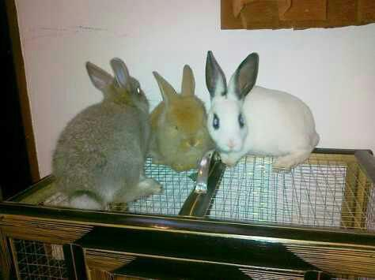

**Gambar kelinci**

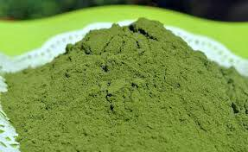

**Gambar Daun Teh yang halus**

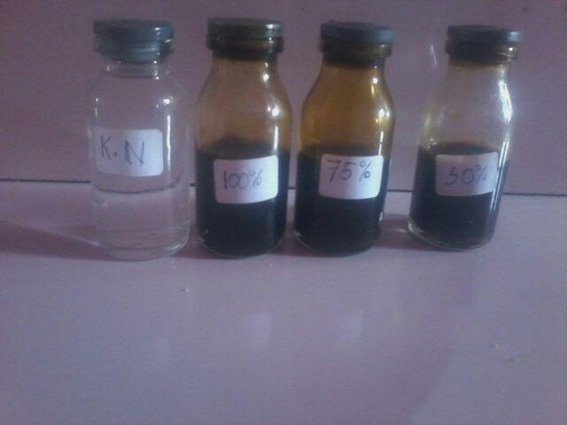

**Gambar bahan yang digunakan**

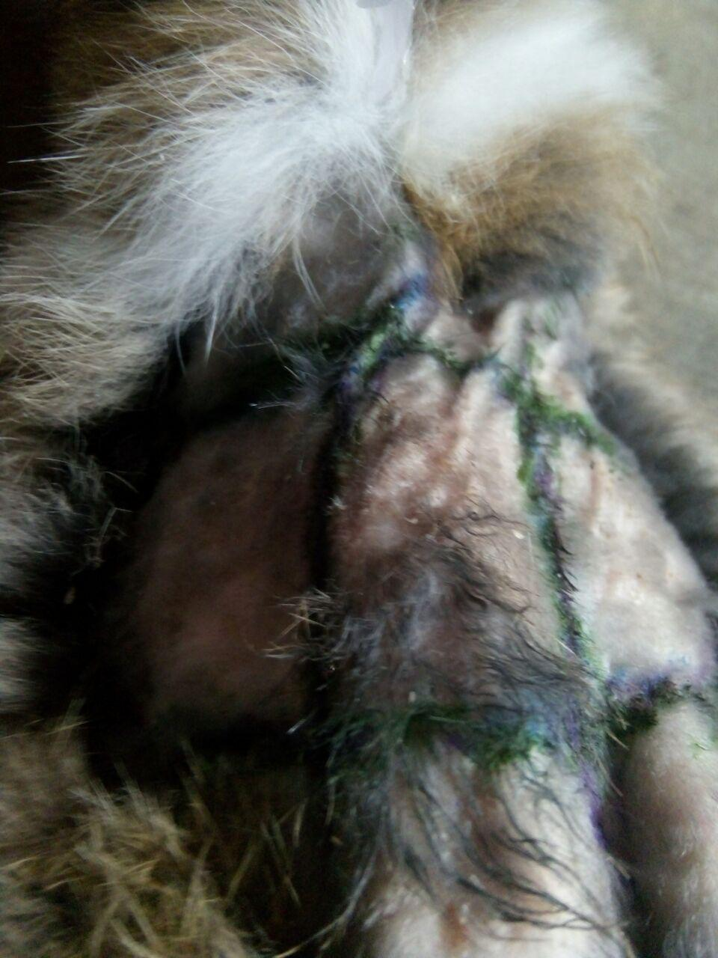

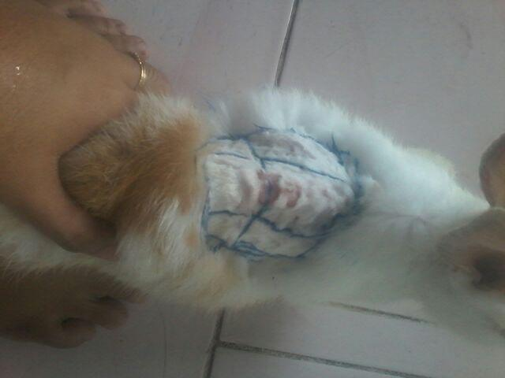

**Gambar punggung kelinci**

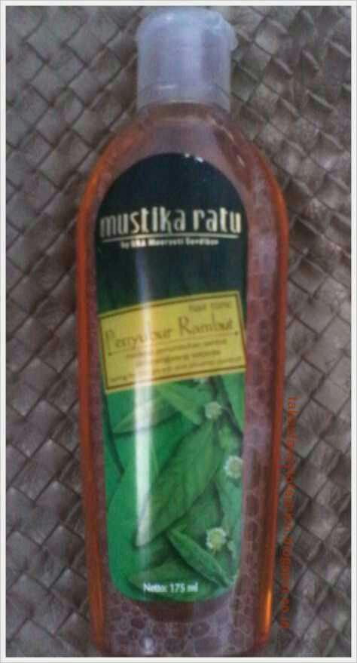

**Gambar hair tonik yang digunakan**

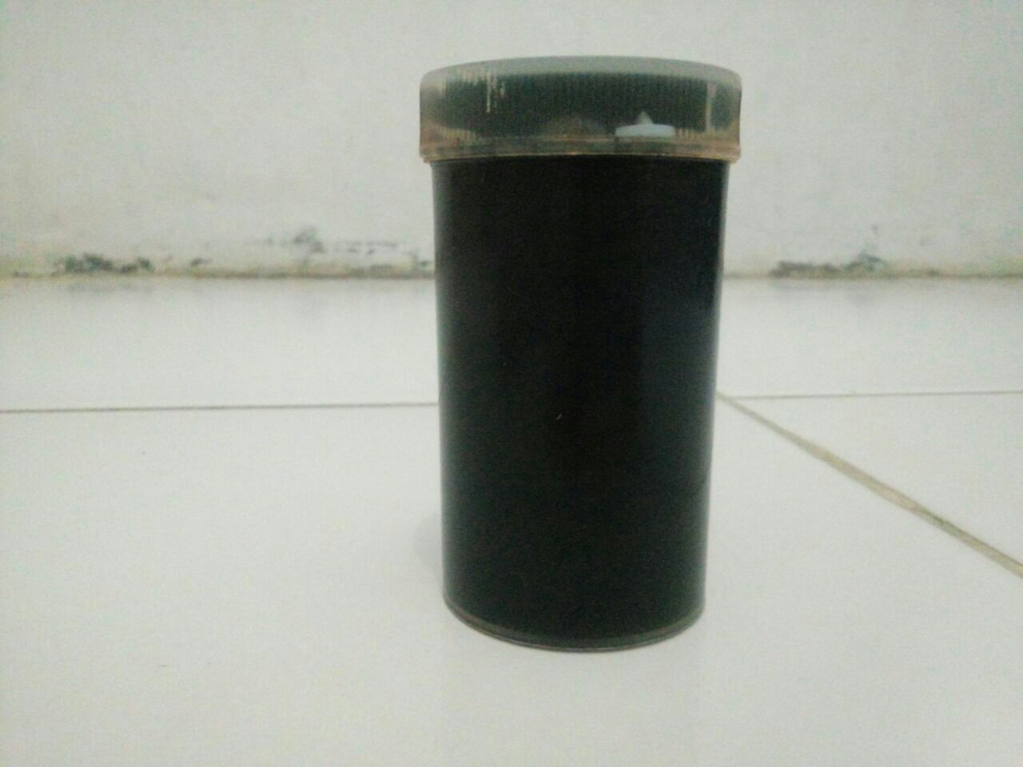

**Gambar hasil ekstraksi**

**Tabel Hasil penelitian**

**Lampiran 2**

|  |  |  |  |  |  |  |  |  |  |  |  |  |  |  |  |  |  |  |  |  |  |  |  |
| --- | --- | --- | --- | --- | --- | --- | --- | --- | --- | --- | --- | --- | --- | --- | --- | --- | --- | --- | --- | --- | --- | --- | --- |
| **KELINCI** | **PERLAKUAN** | **DATA PANJANG RAMBUT** | | | | | | | | | | | | | | | | | | | | **RATA-RATA** | |
| **HARI KE-7** | | | | | | | | | | **HARI KE-14** | | | | | | | | | | **HARI KE-7** | **HARI KE-14** |
| **1** | **2** | **3** | **4** | **5** | **6** | **7** | **8** | **9** | **10** | **1** | **2** | **3** | **4** | **5** | **6** | **7** | **8** | **9** | **10** |
| **I** | **KP** | **5** | **5.5** | **4** | **5** | **5.5** | **6** | **7** | **6.5** | **5** | **5** | **11** | **10** | **9** | **8** | **9** | **11** | **8** | **9** | **9** | **10** | **5.45** | **9.4** |
|  | **KN** | **1** | **0.5** | **1** | **1** | **0.5** | **0.5** | **1** | **1.5** | **1** | **1.5** | **2** | **3** | **2.5** | **4** | **3** | **2** | **3** | **2** | **3** | **3** | **0.95** | **2.75** |
|  | **EDT 100%** | **5** | **5.5** | **4** | **4.5** | **3** | **4** | **4.5** | **5.5** | **4.5** | **4** | **6** | **8** | **9** | **8** | **8** | **7** | **6** | **7** | **8** | **9** | **4.45** | **7.6** |
|  | **EDT 75%** | **5** | **4.5** | **5** | **4.5** | **4.5** | **4** | **5** | **3.5** | **3.5** | **3** | **7** | **6** | **6.5** | **7** | **8** | **8** | **7** | **6** | **5** | **6.5** | **4.25** | **6.7** |
|  | **EDT 50%** | **3** | **4** | **3.5** | **3** | **3.5** | **5** | **4.5** | **4** | **4.5** | **3.5** | **6** | **7** | **5.5** | **6.5** | **7** | **6.5** | **5.5** | **6** | **7** | **5** | **3.85** | **6.2** |
| **II** | **KP** | **5** | **5.5** | **4** | **5** | **5.5** | **5.5** | **7** | **6.5** | **5** | **5** | **11** | **10** | **9** | **7.5** | **9** | **11** | **8** | **9** | **9** | **10** | **5.4** | **9.35** |
|  | **KN** | **1** | **1.5** | **1** | **1** | **0.5** | **0.5** | **1** | **1.5** | **1** | **1.5** | **2** | **3** | **2.5** | **4** | **3** | **3** | **3** | **2** | **3** | **3** | **1.05** | **2.85** |
|  | **EDT 100%** | **5** | **5.5** | **4.5** | **4.5** | **3** | **4** | **4.5** | **5.5** | **4.5** | **4** | **6** | **8** | **9** | **8** | **8** | **7** | **6.5** | **7** | **8** | **9** | **4.5** | **7.65** |
|  | **EDT 75%** | **5** | **4.5** | **5** | **4.5** | **4.5** | **4.5** | **5** | **3.5** | **3.5** | **3** | **7** | **6** | **6.5** | **7** | **8** | **6** | **7** | **6** | **5** | **6.5** | **4.3** | **6.5** |
|  | **EDT 50%** | **3.5** | **4** | **3.5** | **3** | **3.5** | **5** | **4.5** | **4** | **4.5** | **3.5** | **6** | **7** | **5.5** | **6.5** | **7** | **6.5** | **5.5** | **6** | **7** | **5** | **3.9** | **6.2** |
| **III** | **KP** | **5** | **5.5** | **5** | **5** | **5.5** | **6** | **7** | **6.5** | **5** | **5** | **11** | **10** | **9** | **8** | **9** | **11** | **8** | **9** | **10** | **10** | **5.55** | **9.5** |
|  | **KN** | **1** | **0.5** | **1.5** | **1** | **0.5** | **0.5** | **2** | **1.5** | **1** | **1.5** | **2** | **3** | **2.5** | **4** | **3** | **2** | **3** | **2.5** | **3** | **3** | **1.1** | **2.8** |
|  | **EDT 100%** | **5** | **5.5** | **4** | **4.5** | **3** | **4** | **4.5** | **5.5** | **4.5** | **4** | **6** | **8** | **9** | **8** | **8** | **7.5** | **6** | **7** | **8** | **9** | **4.45** | **7.65** |
|  | **EDT 75%** | **5** | **4.5** | **5** | **4.5** | **5** | **4** | **5** | **3.5** | **3.5** | **3** | **7** | **6** | **6.5** | **7** | **8** | **7** | **7** | **6** | **5** | **6.5** | **4.3** | **6.6** |
|  | **EDT 50%** | **5** | **4** | **3.5** | **3** | **3.5** | **5** | **4.5** | **4** | **4.5** | **3.5** | **6** | **7** | **5.5** | **6.5** | **7** | **6.5** | **5.5** | **7** | **7** | **5** | **4.05** | **6.3** |

**Lampiran 3**

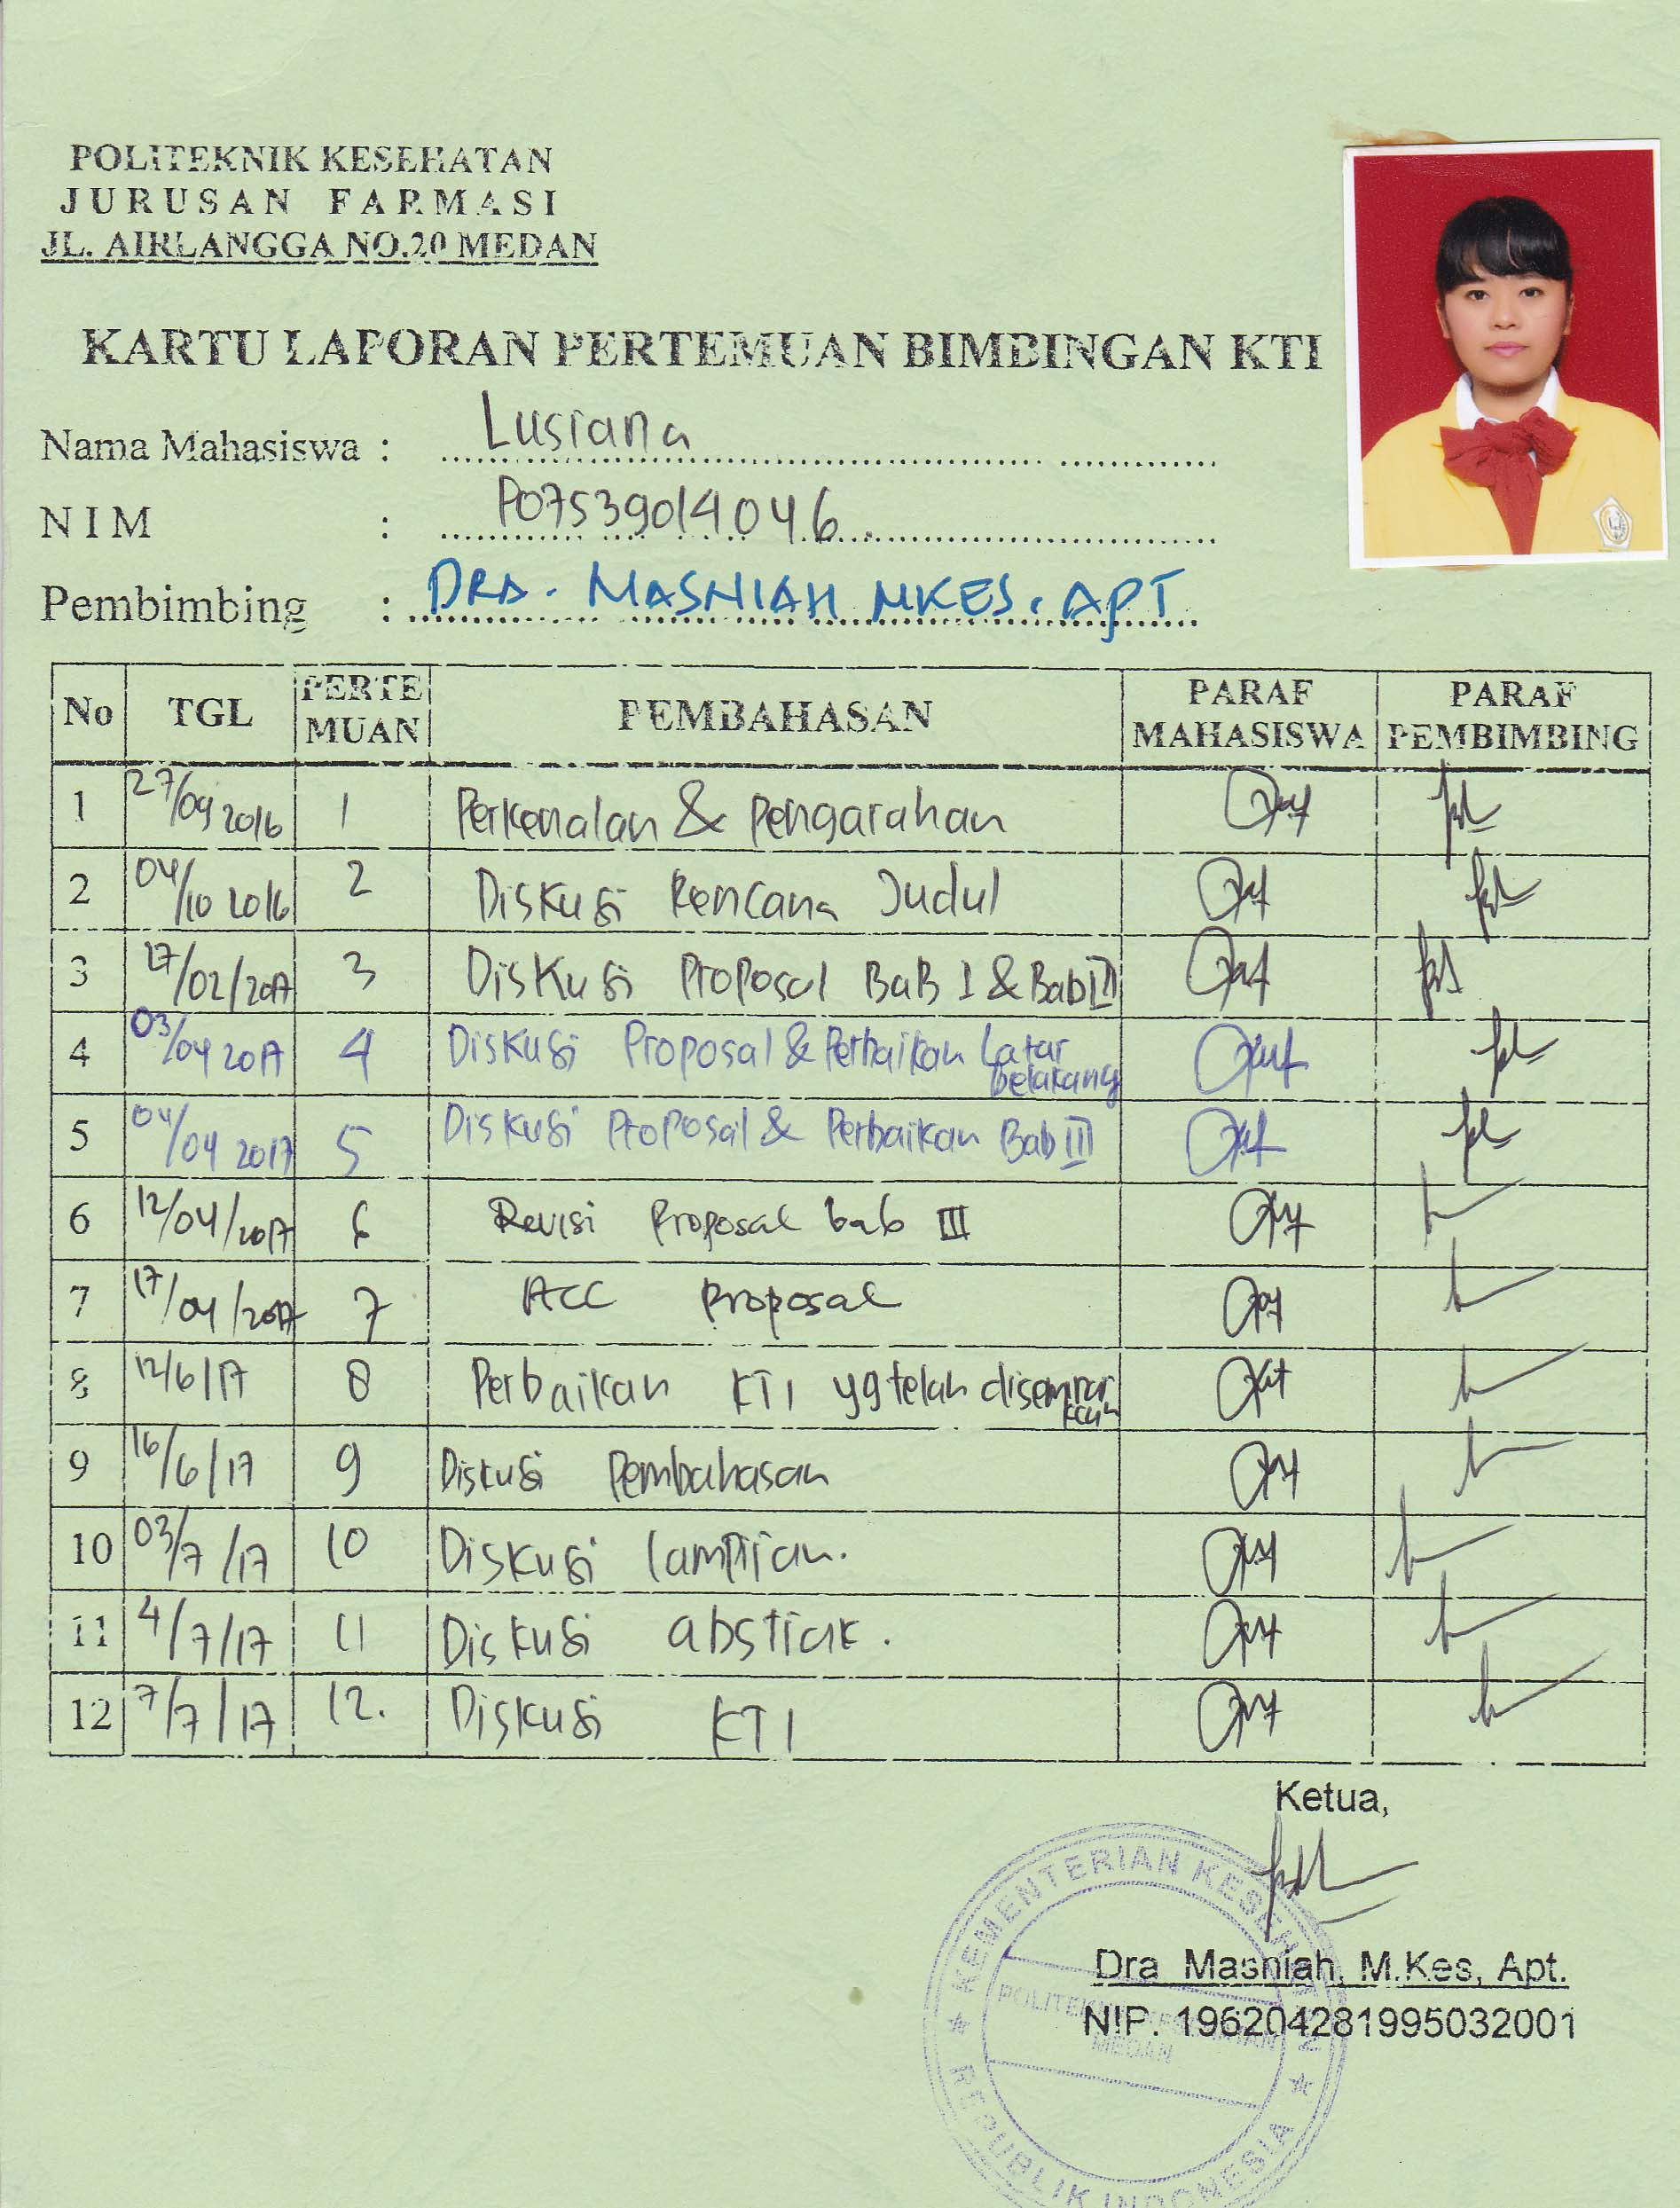

**Lampiran 4**

